**‘Mensen zijn geen probleem. Mensen zijn antwoorden.’**

Dominicaans Nederland – 8 oktober 2020

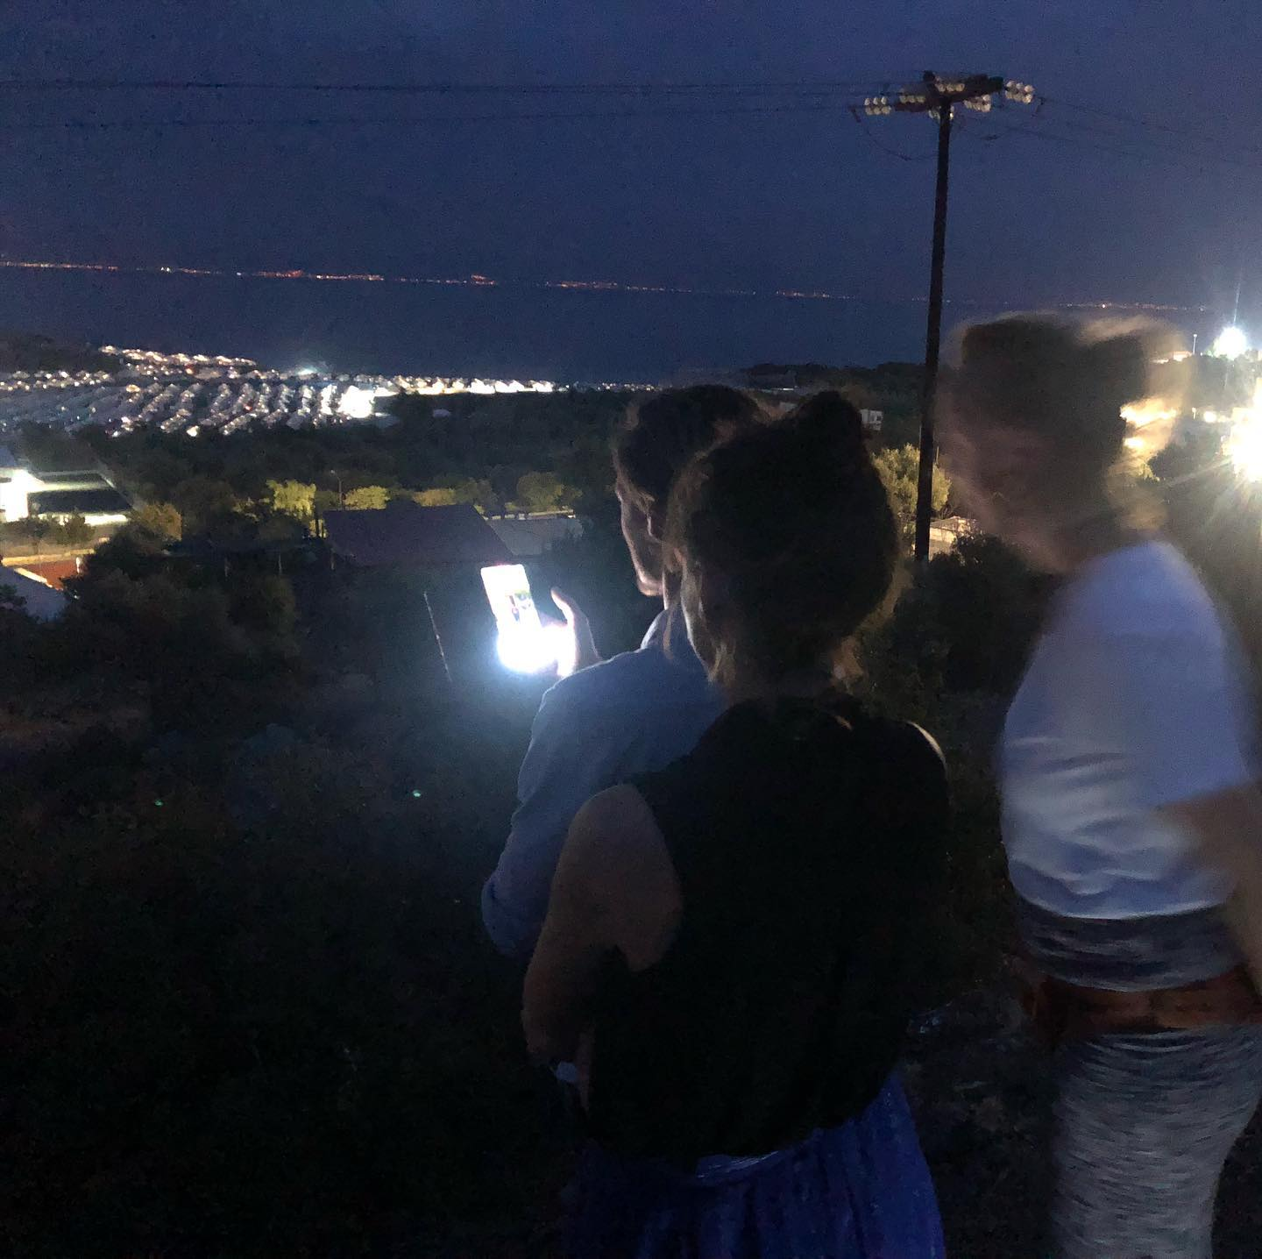

08

*Het team van WeGaanZeHalen doet op Lesbos mee aan de livestream waarbij ook Borgman sprak. Op de achtergrond het nieuwe kamp Moria.*

Oktober 2020

Maandag 5 oktober vertrok een leeg vliegtuig van WeGaanZeHalen naar Lesbos, om aandacht te vragen voor vluchtelingenkamp Moria. Op woensdagavond hield Erik Borgman deze toespraak bij de welkom thuis-manifestatie.

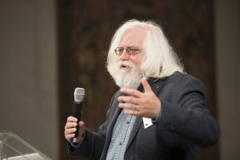

*Erik Borgman o.p.*

*Na de brand in het kamp Moria en het uitblijven van politieke actie besloot de actiegroep WeGaanZeHalen een vliegtuig te sturen, 187 mensen betaalden een vliegtuigstoel, om te laten zien dat er wel degelijk draagvlak is voor het ontvangen van vluchtelingen uit Lesbos. Het vliegtuig is in Athene aan de grond gezet en mocht niet naar Lesbos.*

*Woensdagavond was er in Den Haag een welkom thuis-manifestatie gepland. Het team van WeGaanZeHalen was nog op Lesbos, maar zij spraken tot de aanwezigen via een computerverbinding. Hoogleraar publieke theologie en lekendominicaan Erik Borgman sprak ze toe.*

**Vluchtelingen zijn geen probleem. Vluchtelingen hebben een probleem**

Vluchtelingen zijn geen probleem. Vluchtelingen hebben een probleem, vaak hele grote problemen. Daarom zijn het vluchtelingen: omdat de problemen zo groot werden, dat ze voor hun gevoel niet anders konden dan weggaan. Kome wat komt.

Vluchtelingen zijn geen probleem zoals zieken geen probleem zijn, ook al kosten zij geld. Vluchtelingen zijn geen probleem zoals kinderen geen probleem zijn, maar de toekomst van onze samenleving, ook als moeten wij veel tijd en moeite doen om ze op te voeden en op te leiden. Ouderen zijn geen probleem, mensen met afstand tot de arbeidsmarkt zijn geen probleem, mensen met *burn-out* zijn geen probleem. Mensen zijn antwoorden, alle mensen zijn antwoorden op een vraag die nog gesteld moet worden. Niemand van ons wil een probleem zijn, ieder van ons wil een antwoord zijn.

‘Behandel de mensen in alles zoals je wilt dat ze jullie behandelen’, zegt Jezus in het evangelie (Matteüs 7,12; Lucas 6,31). Laten we dus iedereen als antwoorden behandelen op een vraag die zij of hij ons leert stellen. De schande van Europa is dat zij vluchtelingen ziet als problemen, behandelt als problemen die zij niet opgelost krijgt. Dat kunnen we niet laten gebeuren. Daarmee doen wij vluchtelingen onrecht, daarmee doen wij onszelf onrecht.

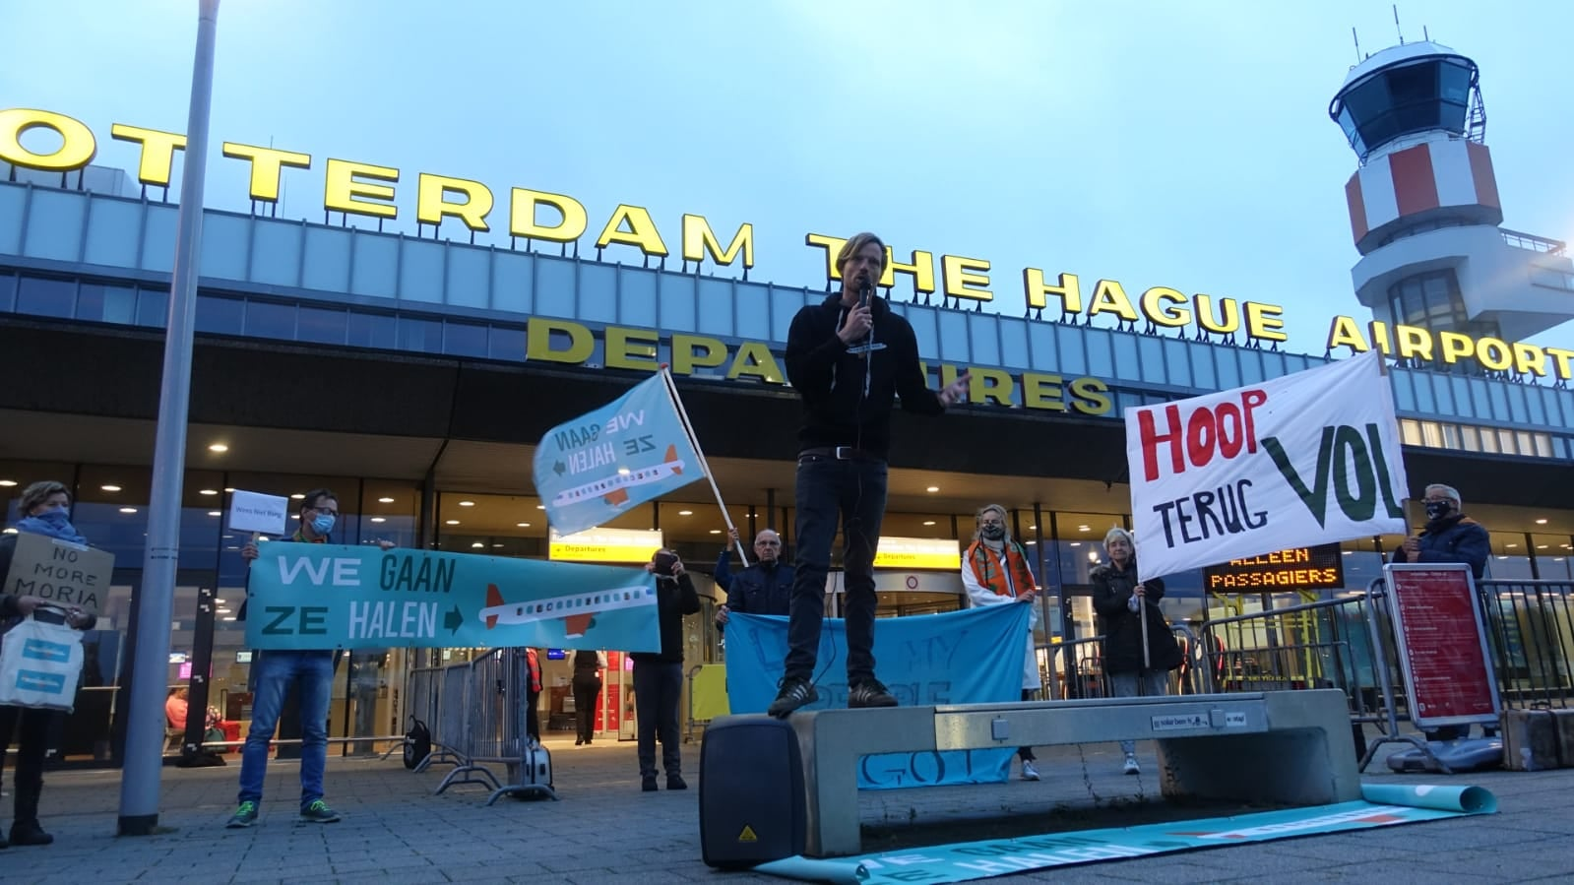

*Dominee Rikko Voorberg bij het vertrek op 5 oktober. Foto van diens Facebook-account.*

Deze gedachtegang heb ik niet van mijzelf. Hij stamt uit de zogenoemde Joods-christelijke traditie, die wij in Nederland tegenwoordig zo graag zeggen te willen beschermen. Ik ontleen hem in deze vorm aan paus Franciscus, die afgelopen zondag eenencycliek publiceerde met als titel: *Fratelli tutti,* allemaal zusters en broeders. Allemaal, geen uitzonderingen! Geloven betekent inzien ‘dat God ieder mens met een oneindige liefde liefheeft’, schrijft de paus, ‘en dat Hij [haar of] hem daarmee een oneindige waardigheid geeft’ (no. 85).

De paus klaagt het feit aan dat christenen ‘soms bepaalde politieke voorkeuren laten prevaleren boven de diepe overtuigingen van hun geloof: de onvervreemdbare waardigheid van elke menselijke persoon, ongeacht hun afkomst, huidskleur of religie, en de opperste wet van [de] liefde’ (no. 39).

Haarscherp peilt hij de schokkende dubbelzinnigheid van onze omgang met vluchtelingen: ‘We zullen nooit zeggen dat ze geen mensen zijn’, schrijft de paus, ‘maar in de praktijk, door de beslissingen en de manier om ermee om te gaan, laten we zien dat ze worden gezien als mensen van minder waarde, minder belangrijk, minder begiftigd met menselijkheid.’ En ten overvloede: ‘Het is onaanvaardbaar dat christenen deze mentaliteit en houding delen’ (39).

Wij bewijzen van onze kant onze waardigheid, stelt de paus, als wij niet met deze mentaliteit en houding meegaan en alles doen wat binnen onze mogelijkheden ligt om te laten zien dat wij elkaar broeders en zusters zijn. Dat ook zij onze broeders en zusters zijn die spontaan als probleem of zelfs gevaar worden aangemerkt.

Paus Franciscus schrijft:

Onverschillig leven voor pijn is geen optie; we kunnen niemand ‘aan de rand van het leven’ laten blijven. Dit zou ons zo verontwaardigd moeten maken dat we onze sereniteit achter ons laten en ons laten verstoren door het menselijk lijden (no. 68).

Onverschillig leven voor pijn is geen optie! Dat zou ervoor moeten zorgen dat wij – zoals de paus het zegt – onze sereniteit achter ons laten, dat we ons bij pijn en lijden betrokken voelen, ook al zouden we misschien liever op afstand blijven. Dat we ons geraakt weten, terwijl we liever niet geraakt zouden willen worden. Dat we diep verdrietig worden, intens woedend.

Daarom sta ik hier. De mensen van WeGaanZeHalen hebben zichtbaar gemaakt, dat we niemand ‘aan de rand van het leven’ kunnen laten blijven, dat ik mij er niet bij kan neerleggen dat we grote groepen mensen ‘aan de rand van het leven’ laten blijven. ‘Dit soort kampen zijn kerkhoven van verloren jaren’, kopte drie jaar geleden *De Groene Amsterdammer*. Dat is onacceptabel. Toen er in kamp Moria ook nog de brand bij kwam, toen was het velen duidelijk dat er iets moet gebeuren. Maar niet de politiek, niet staatssecretaris Ankie Broekers-Knol. Die maken er een beleidskwestie van, een vraag van internationale afspraken en de haalbaarheid van het veranderen daarvan.

Maar: ‘Onverschillig leven voor pijn is geen optie; we kunnen niemand ‘aan de rand van het leven’ laten blijven.’

**Onverschillig leven voor pijn is geen optie**

Ze zijn allemaal weer langs geweest, de afgelopen dagen. De honende constatering dat WeGaanZeHalen opnieuw geen vluchtelingen meekrijgt. De sceptische vraag of een dergelijke actie dan wel zin heeft, natuurlijk vergezeld van de typisch Nederlandse vraag of het niet zonde van het geld is, zo’n vliegtuig dat nu toch weer leeg teruggaat.

Maar het is een teken van hoop dat heel veel mensen bereid zijn om het risico te lopen dat hun geld niets oplevert, omdat als er maar een half procent kans zou zijn mensen van Lesbos weg te halen, dat al de moeite waard is. Dat het zelfs al de moeite waard zou zijn alleen maar het signaal af te geven: ‘Onverschillig leven voor pijn is geen optie; we kunnen niemand “aan de rand van het leven” laten blijven.’

Wee een land dat dit niet begrijpt, wee een pers dat dit niet ziet, wee een politiek die niet snapt dat dit de grondslag is van een waarachtig democratische politiek en voor de opbouw van een democratische samenleving.

Het is wat mij betreft pijnlijk te constateren dat het vliegtuig leeg is teruggekeerd. Het is buitengewoon pijnlijk te constateren dat onze politici zich niet hebben ingespannen voor een ander uitkomst en het is treurig dat het op *social media* zo vaak als een overwinning werd benoemd dat het vliegtuig leeg moet terugkeren. Ik had, we hadden graag feest gevierd en mensen hier verwelkomd. Het is dus een moment van rouw, maar ook van trouw.

Want het is goed dat dit geluid is afgegeven, krachtig is afgegeven, met overtuiging is afgegeven. ‘Onverschillig leven voor pijn is geen optie; we kunnen niemand “aan de rand van het leven” laten blijven.’ Dat blijken heel veel mensen te weten en er blijken heel veel mensen op basis van deze wetenschap te willen handelen. Ik zeg uit de grond van mijn hart: God zij dank!

***Erik Borgman***lekendominicaan en hoogleraar publieke theologie, Tilburg University